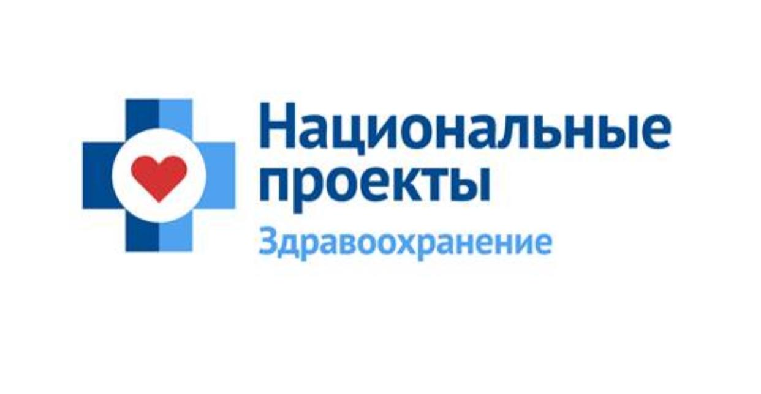
Акция
«Всемирный день борьбы с сахарным диабетом»

7 ноября 2019 года состоялась акция «Всемирный день борьбы с сахарным диабетом».
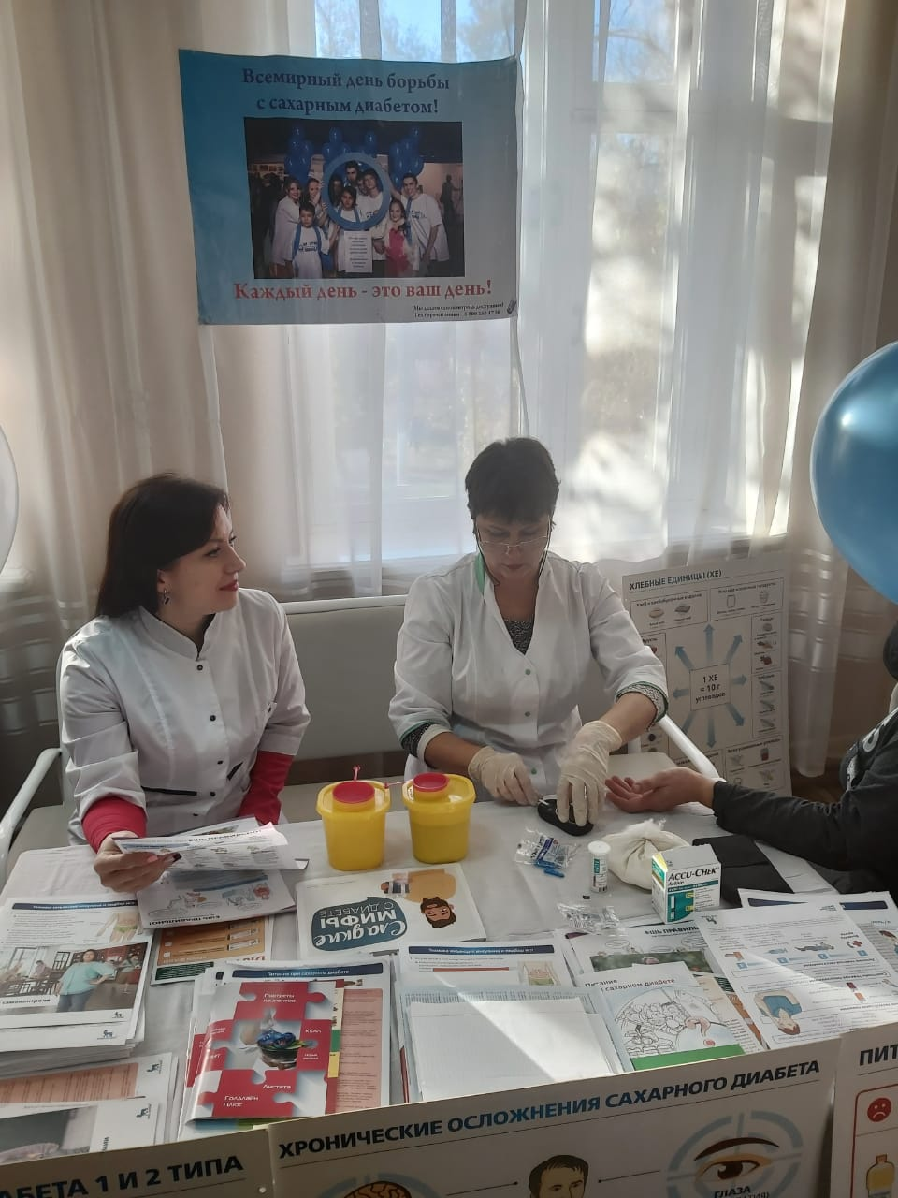

В ходе акции терапевтом и узкими специалистами осмотрено 103 человека. Всем проведен забор крови на измерение глюкозы, проверено артериальное давление.

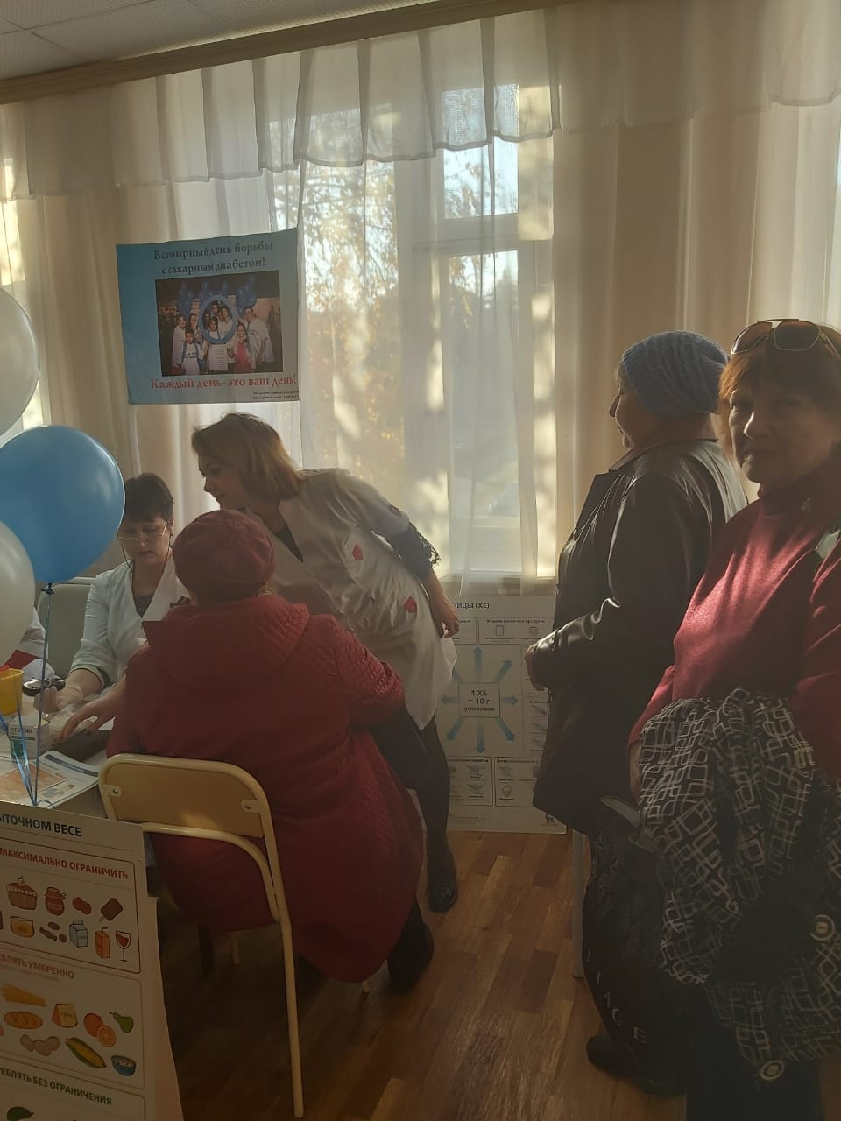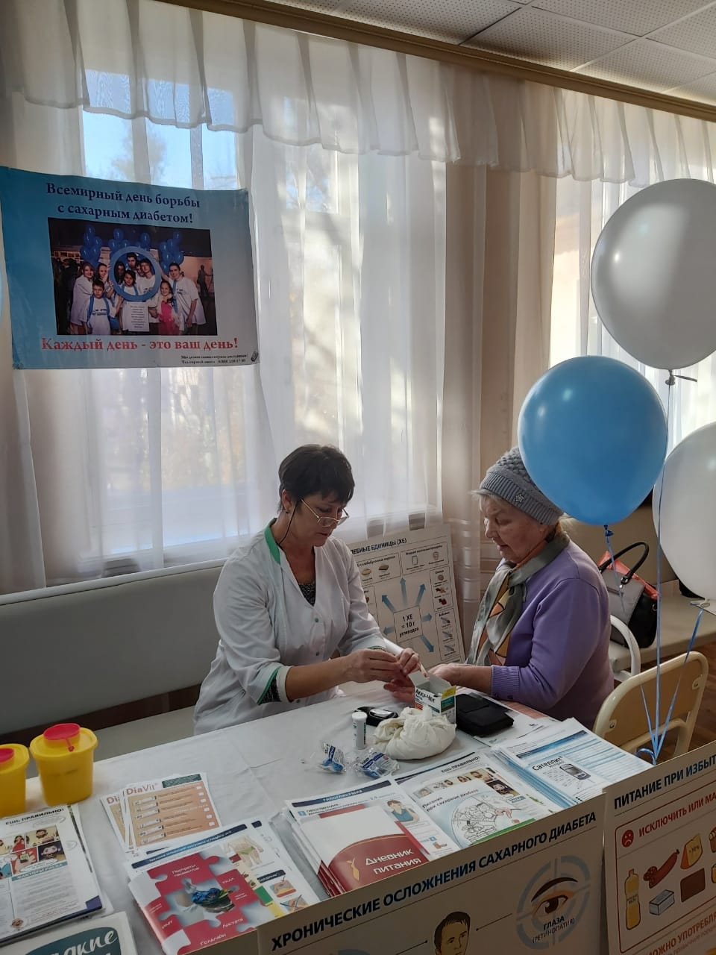

Проведен конкурс детского рисунка по проблематике сахарного диабета.
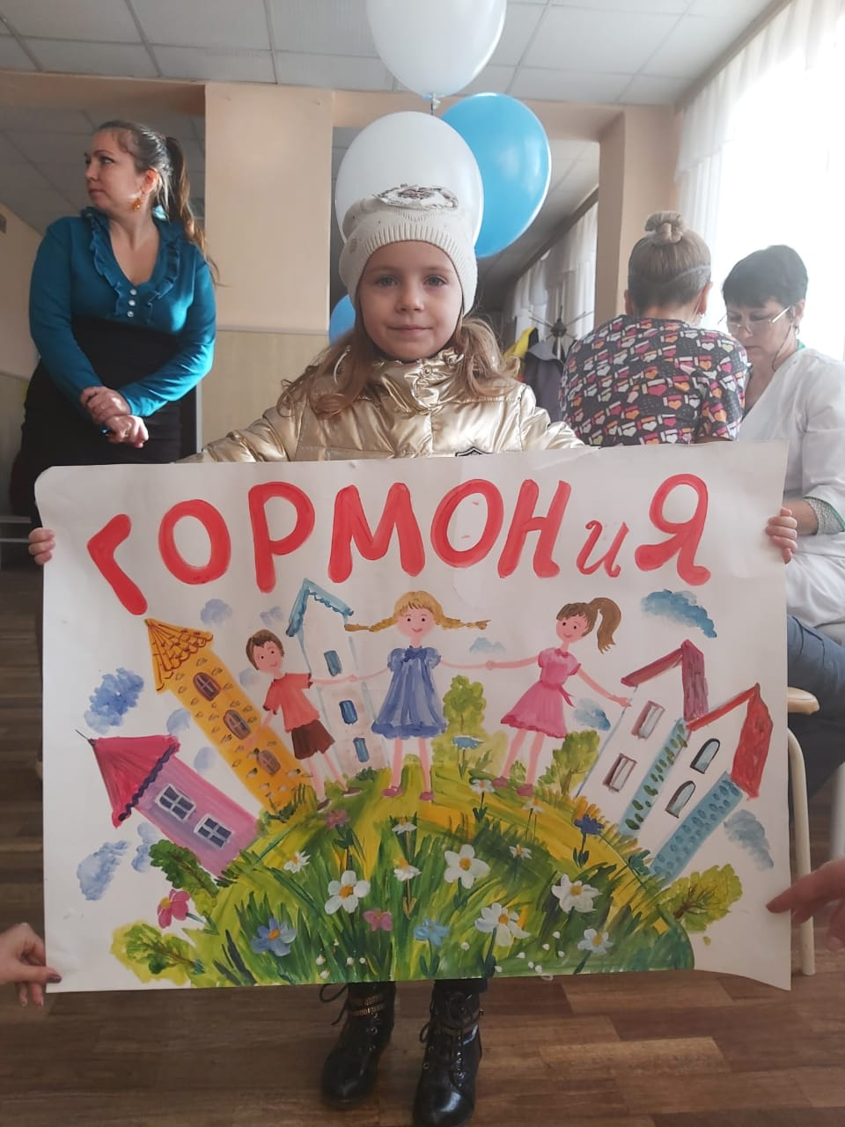
Проведены беседы по профилактике сахарного диабета. Роздана наглядная информация.
